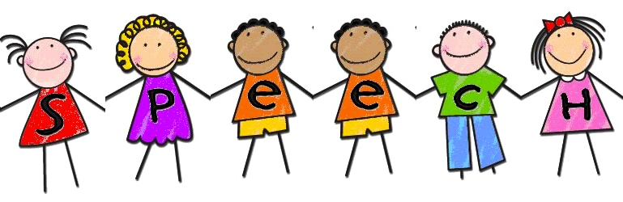

Estimados padres,

Bienvenidos al ciclo escolar 2017-2018. Mi nombre es Jaclyn Cleaver y estoy feliz de trabajar como la fonoaudióloga de _____________________ este año. Un poco sobre mi… Recibí tanto mi licenciatura como mi maestría en Patología del Habla y del Lenguaje en la Universidad de Ithaca al norte del estado de Nueva York. Este será mi cuarto año con el Distrito Escolar de Flemington-Raritan. Estaba dividiendo mi tiempo equitativamente entre la escuela Copper Hill y la escuela intermedia Reading –Fleming durante los últimos tres años. ¡ Estoy encantada de ser un Delfín de tiempo completo este año con una sola casa!

Datos curiosos de la Srita. Cleaver:

* Soy una Gran aficionada del equipo de hockey New York Rangers
* Las playa de Jersey es mi lugar favorito
* Mi color favorito es el verde
* Mi animal favorito es el cerdo
* Mi comida favorita es la pizza
* La clase de expresión era mi favorita ☺

El habla y el lenguaje son aspectos importantes de la comunicación. Estaré trabajando con su hijo(a) para ayudarle a mejorar sus habilidades de comunicación ya sea produciendo sonidos, aumentando el vocabulario, mejorando la comprensión de los cuentos u otros aspectos del lenguaje. El objetivo de la terapia es ver el desarrollo de las habilidades en la clase y generalizarlas en un entorno fuera del salón de terapia. Por lo tanto, la asistencia a la terapia y completar la tarea apoyarán el crecimiento de las habilidades comunicativas de su hijo(a).

Su niño(a) recibirá un folder para organizar sus tareas y para permitir la comunicación entre el hogar y mi salón de clases. El registro de tareas debe ser firmado por un adulto al terminar la tarea y regresarlo a la siguiente sesión de habla y lenguaje.Se les motiva a cmpletar las tareas de lenguaje con su hijo(a).

Los estudiantes podrán ganar calcomanías o pegatinas por completar su tarea y por su árduo trabajo durante la terapia. Por cada 10 calcomanías o pegatinas, los estudiantes podrán escoger un premio. Cualquier tarea que envíe a casa es muy importante para el éxito de su hijo(a) en el habla y en el lenguaje.

Por favor no dude en ponerse en contacto conmigo en cualquier momento durante el año escolar con preguntas o dudas que puedan surgir. Siempre hago mi mejor esfuerzo para devolver llamadas o correos electrónicos al día siguiente. ¡Espero tener un año emocionante en lenguaje y habla con mis nuevos estudiantes de Desmares!

Respetuosamente,

Jaclyn Cleaver, MS, CCC-SLP  
Fonoaudióloga de la Escuela Francis A. Desmares

Correo electrónico: jcleaver@frsd.k12.nj.us   
Teléfono: (Oficina principal) 908- 284-7540 x 6214

Me reuniré con su hijo(a) en los siguientes días y horario:

*Habrá algunos cambios al horario conforme transcurra el año escolar debido al ingreso de nuevos estudiantes y a la "graduación" de otros. Haré lo posible para mantenerlos informados de cualquier cambio en el horario.